**Team-Plan-v0.1**

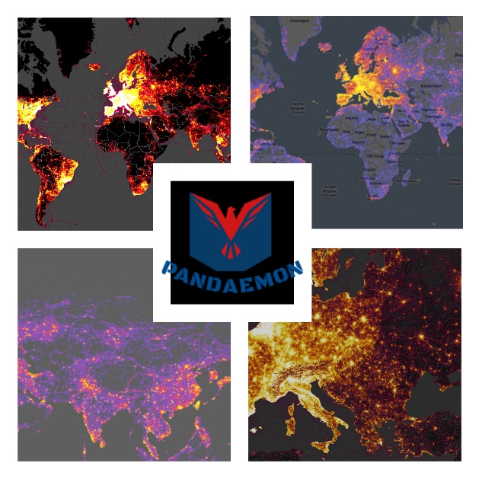

Author/Editor: Αλεξανδρόπουλος Μάριος (AM:1058116)

**Η ΟΜΑΔΑ ΜΑΣ**

1. Αλεξανδρόπουλος Μάριος (AM:1058116) 5ο έτος σπουδών
2. Αρβανίτης Ερμής-Ιωάννης (AM: 1059574) 4ο έτος σπουδών
3. Βύνιας Διονύσιος (AM: 1054347) 5ο έτος σπουδών
4. Δαλέζιος Κωνσταντίνος- Δημήτριος (ΑΜ: 1054323) 5ο έτος σπουδών
5. Σαρταμπάκος Ιωάννης (AM:1069341) 4ο έτος σπουδών

Σημείωση: Αποφασίσαμε να εργαστούμε σε ομάδα των 5 ατόμων, για καλύτερο διαμοιρασμό του φόρτου εργασίας και την δημιουργία ενός τελικού προϊόντος ύψιστης αξίας. Η επιλογή αυτή δεν έγινε σε καμία περίπτωση ως ‘’εύκολη λύση’’ και για αυτό εξ αρχής ασχολούμαστε και με όλα τα προαιρετικά παραδοτέα. Παράλληλα, τα μέλη της ομάδας μας, είχαν εξαιρετικά αποτελέσματα σε προηγούμενες συνεργασίες, καθώς κάθε ένα από τα μέλη εξειδικεύεται σε διαφορετικούς τομείς .Έτσι τυχών αδυναμίες αλληλοσυμπληρώνονται και επιτυγχάνεται μέγιστη απόδοση.

**AGILE ΜΕΘΟΔΟΣ ΔΙΑΧΕΙΡΙΣΗΣ**

Για την περάτωση του έργου μας, αποφασίσαμε να δουλέψουμε, με ένα δικό μας, υβριδικό μοντέλο διαχείρισης.

**ΕΠΙΛΟΓΗ ΕΡΓΑΛΕΙΩΝ**

* Για την συγγραφή όλων των τεχνικών μας κειμένων, θα χρησιμοποιήσουμε το εργαλείο Microsoft World.
* Για τη σύνθεση κώδικα, θα χρησιμοποιήσουμε την γλώσσα αντικειμενοστραφούς προγραμματισμού, JAVA (Version 8 Update 281) και ως IDE το περιβάλλον Android Studio(Version 4.1.3).
* Για την δημιουργία του λογότυπού μας, χρησιμοποιήθηκε η ιστοσελίδα <https://www.freelogodesign.org/> σε συνδυασμό, με το πρόγραμμα Adobe Photoshop CC.
* Για τη δημιουργία των διαγραμμάτων χρησιμοποιήσαμε έτοιμα templates, από τις σελίδες

<https://app.creately.com/> και <https://lucid.app/> .

* Ως Kanban Board χρησιμοποιήσαμε το εργαλείο white board του Lucid chart <https://lucid.app/> .

**ΔΙΑΧΕΙΡΙΣΗ ΧΡΟΝΟΥ**

Χρονοπρογραμματισμός Δραστηριοτήτων Project

**Αρχικό Στάδιο**

Τ1:Σύνταξη Ομάδας

Τ2:Επιλογή Θεματολογίας Έργου

Τ3:Επιλογή Ρόλων

Τ4:Διαλεύκανση Αποριών

**Team Plan**

Τ5:Επιλογή Agile Μεθόδου

Τ6:Επιλογή Εργαλείων

Τ7:Διάγραμμα Gantt Project

Τ8:Διάγραμμα Pert Project

**Project Description**

Τ9:Επιλογή Τίτλου

Τ10:Αναλυτική Περιγραφή Έργου

Τ11:Σχεδιασμός Mock up screens

**Project Plan**

T12:Διάγραμμα Gantt Έργου

Τ13:Διάγραμμα Pert Έργου

Τ14:Ανάθεση Έργου σε Ανθρώπινο Δυναμικό

Τ15:Εκτίμηση Ολικού Κόστους

**Risk Assessment**

T16:Εκτίμηση Ρίσκων

T17:Προτάσεις Αποφυγής

**Feasibility Study**

T18:Εκτίμιση Εφικτότητας Έργου

**Team Risk Assessment**

T19:Εκτίμηση Κινδύνων Project

**Use Cases 2ο**

Τ20:Αρχικά Use Cases

T21:Αναλυτική Βασική/Εναλλακτική Ροή Use Cases

Τ22:Πρώιμη Εκδοχή Κώδικα(UI)

**Domain model 2ο**

T23:Σχεδιασμός Domain model(Κλάσεις Μεθόδων/Ιδιοτήτων)

**Robustness diagrams 3ο παραδοτεο**

T24:Σχεδιασμός Διαγραμμάτων Ευρωστίας

**Πρώτο Revision 3ο παραδοτεο**

Τ25:Δεύτερη Έκδοση User Cases(Εκτενέστερη Περιγραφή)

T26: Δεύτερη Έκδοση Domain Model(Προσθήκη Ιδιοτήτων Κλάσεων)

T27: Δεύτερη Έκδοση Κώδικα(Επέκταση του UI)

**Sequence diagrams 4ο παραδοτεο**

T28:Σχεδιασμός Διαγραμμάτων Ακολουθίας (θελει robustness )

**Δεύτερο Revision 4ο παραδοτεο**

Τ29:Τρίτη Έκδοση User Cases(Δημιουργία v0.3 σε περίπτωση αλλαγών)

T30: Τρίτη Έκδοση Domain Model(Προσθήκη Μεθόδων/attributes Κλάσεων)

T31: Τρίτη Έκδοση Κώδικα

Τ32:Δεύτερη Έκδοση Robustness diagrams (προυποθεση Τ28 sequence )

**Class diagram 5ο παραδοτεο**

Τ33:Διάγραμμα Κλάσεων (προυποθεση domain model 0.3)

**Test Cases**

T34:Επιλογή Μεθόδου Ελέγχου

Τ35:Καταγραφή Test Cases(για όλα όσα

**Version 1.0 Launch**

T36:Αναθεώρηση όλων των Τεχνικών Κειμένων

Τ37:Έκδοση τελικών Εκδόσεων 1.0

**Δίκτυο Δραστηριοτήτων**

Προεργασία Χρονικής Διαχείρισης Project

|  |  |  |  |  |  |
| --- | --- | --- | --- | --- | --- |
| Αρχή Project:  25 Φεβρουαρίου |  |  |  |  | Πέρας Project:  6 Ιουνίου |
| Δραστηριότητες/  Tasks | Διάρκεια  (Ημέρες) | Ενωρίτερη/ος | Βραδύτερος | Περιθώριο | Εξαρτήσεις |
|  |  | Πέρας  Έναρξη | Πέρας  Έναρξη | Ελεύθερο  Ολικό |  |
| Τ1,T2,T3,T4 | 4 | 1Μαρτ.  25Φλεβ. | 28Φλεβ.  25Φλεβ. | 0  0 | Καμία |
| Τ5,Τ6 | 2 | 3Μαρτ.  1Μαρτ. | 2Μαρτ.  1Μαρτ. | 0  0 | Τ1,T2,T3,T4(Μ1) |
| Τ7,Τ8 | 2 | 5Μαρτ.  3Μαρτ. | 16Μαρτ.  14Μαρτ. | 0  7 | Τ6 |
| Τ9 | 1 | 6Μαρτ.  5Μαρτ. | 5Μαρτ.  5Μαρτ. | 0  0 | Τ2 |
| Τ10 | 6 | 12Μαρτ.  6Μαρτ. | 10Μαρτ.  6Μαρτ. | 0  0 | Τ1,T2,T3,T4(Μ1) |
| Τ11 | 2 | 14Μαρτ.  12Μαρτ. | 12Μαρτ.  11Μαρτ. | 0  0 | Τ10(Μ2) |
| Τ12,Τ13 | 2 | 16Μαρτ.  14Μαρτ. | 5Μαρτ.  3Μαρτ. | 3Μαρτ.  7 | Τ10(Μ2) |
| Τ14,Τ15 | 2 | 16Μαρτ.  15Μαρτ. | 16Μαρτ.  15Μαρτ. | 0  0 | Τ10(Μ2) |
| Τ16,Τ17 | 2 | 18Μαρτ.  16Μαρτ. | 18Μαρτ.  16Μαρτ. | 0  0 | Τ10(Μ2) Τ14,Τ15 |
| Τ18,Τ19 | 3 | 21Μαρτ.  18Μαρτ. | 21Μαρτ.  18Μαρτ. | 0  0 | Τ10(Μ2) |
| Τ20 | 6 | 27Μαρτ.  21Μαρτ. | 27Μαρτ.  21Μαρτ. |  | Τ10(Μ2) |
| Τ21 | 5 | 1Απρ.  27Μαρτ. | 2Απρ.  27Μαρτ. |  | Καμία |
| Τ22 | 4 | 5Απρ.  1Απρ. | 5Απρ.  1Απρ. |  | Τ10(Μ2)  Τ20(Μ3) |
| Τ23 | 2 | 7Απρ.  5Απρ. | 7Απρ.  5Απρ. |  | Τ10(Μ2)  Τ20(Μ3) |
| Τ24 |  |  |  |  |  |
|  |  |  |  |  |  |
|  |  |  |  |  |  |
| Τ16,Τ17 | 2 | 18Μαρτ.  16Μαρτ. | Π  Έ | Π  Έν | Τ10(Μ2) Τ14,Τ15 |
| Σύνολα |  |  |  |  |  |

Προέλευση: Οι Δραστηριότητες ‘Τ’ παρουσιάζονται αναλυτικά στον Χρονοπρογραμματισμό Δραστηριοτήτων.

Το παρόν τεχνικό κείμενο δημιουργήθηκε με Microsoft Word .

Το λογότυπο της ομάδας μας έγινε με συνδυασμό της ιστοσελίδας <https://www.freelogodesign.org/> και του προγράμματος Adobe Photoshop CC.



**C O P Y R I G H T S**

Το παρόν τεχνικό κείμενο δημιουργήθηκε στα πλαίσια του μαθήματος Τεχνολογία Λογισμικού (CEID1030) κατά τη διάρκεια του ακαδημαϊκού έτους 2021. Οποιαδήποτε χρήση του (με οικονομικό όφελος και μη) χωρίς τη συγκατάθεση των δημιουργών απαγορεύεται.

Αλεξανδρόπουλος Μάριος

Αρβανίτης Ερμής-Ιωάννης

Βύνιας Διονύσιος

Δαλέζιος Κωνσταντίνος- Δημήτριος

Σαρταμπάκος Ιωάννης